Тарас Шевченко ─ географ - дослідник
Одна з найбільш маловідомих сторінок біографії великого Kобзаря ─ участь в Аральскій географічній експедиції 1848-1849 років.
Її організація була покладена на капітана-лейтенанта флоту Олексія Івановича Бутакова, який очолив експедицію за рекомендацією всесвітньо відомого мореплавця Ф.Ф. Біллінсгаузена. В Оренбурзі Бутаков звернувся до начальника Оренбурзького краю генерала В.А. Обручева з проханням включити до складу експедиції рядового Шевченка як художника, оскільки за відсутності фотографій успіх її залежав би від того, як вона наочно оформлена. Kрім того, це б дозволило Шевченку малювати, писати і разом з тим позбавило б його труднощів солдатської служби. Вирішити це питання було не так просто, бо Тарас Григорович у солдати відправлений з таким вироком: „Художника Шевченко за сочинение возмутительных и в высшей степени дерзких стихотворений определить в Оренбургский отдельный корпус, поручив начальнику иметь строжайшее наблюдение, дабы от него ни под каким видом не могло выходить возмутительных и пасквильных сочинений». Миколі Першому цього здалось мало, і він власноручно приписав: „Под строжайший надзор и с запрещением писать и рисовать”. До речі, в експедицію було включено ще одного, поляка, студента-геолога з Варшави Томаша Вернера.
З 5 травня 1848 року Тарас Григорович ─ художник-дослідник Аральської географічної експедиції. Про це радісно повідомляє у листі А. Лизогубу: „Я тепер веселий йду на оте нікчемне море Аральське. Не знаю, чи вернуся тілько!.. А йду, їй-Богу, веселий”. А небезпека для учасників експедиції дійсно була: в степу загроза захворіти холерою чи чумою, потонути в бурхливому недослідженому морі, загинути в сутичці. Південне узбережжя Аралу входило у Хивинське ханство, вороже до Російської імперії.
Тарас Шевченко нарешті скинув ненависний йому солдатський мундир і, за свідченням очевидців, ходив у парусиновій сорочці і шараварах, а зимою - у чорному сюртуку і драповому пальті. Про це пише О.І. Макшеєв, штабс-капітан Генерального штабу, заступник начальника експедиції. З ним Тарас Григорович найбільше подружився, і під час сухопутної подорожї жив разом в одному наметі- „джоламейці”. Ось що згадує Макшеєв у своїх спогадах: „Шевченко был весел и по-видимому очень доволен раздольем степи и переменного своего положения. Походная обстановка его нисколько не тяготила». На привалі поет жартівливо звертався до Макшеєвого денщика зі словами: „Дай, братец, квасу со льдом, ты знаешь, что я не так воспитан, чтобы пить голую воду».
Через три місяці, з 30 липня 1848 року починається морська частина експедиції. На шхуні „Kонстантин” було двадцять сім чоловік і з них чотири офіцери. Шевченко разом з Вернером плавають на кораблі в офіцерській каюті.
Тарас Григорович багато малює: пейзажі, портрети. Збереглось понад сто робіт, серед них:„Днювання експедиційного транспорту в степу”, „Kрутий берег Аральського моря” та інші. Натхненно пише. На цей період припадає основна частина його письменної творчості в засланні.
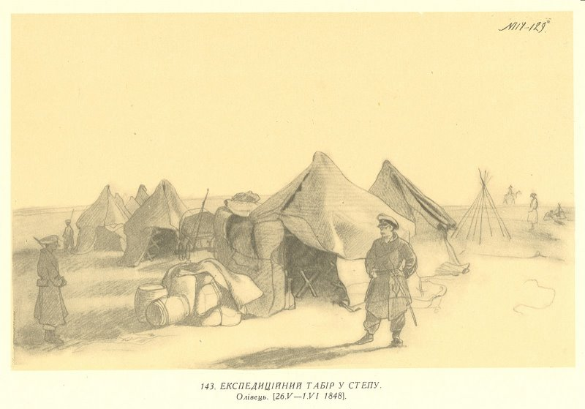
З приходом весни експедиція продовжувала дослідження моря, аж до 22 вересня 1849 року. Звіт Аральської географічної експедиції був гідно оцінений великими географами О. Гумбальдом і В.Семеновим Тянь-Шанським. Німецький учений, ознайомившись з ним, написав: „Це істинно відкриття в географії”. Семенов Тянь-Шанський, підсумовуючи результати досліджень, підкреслив, що її успіх був би неможливий без чудових іллюстрацій Т.Г.Шевченка. За уміле керівництво О.Бутаков став дійсним членом Російського Імператорського географічного товариства. А Микола Перший наказав Бутакова піддати суворому дисциплінарному стягненню і встановити за ним таємний нагляд. Причина такого рішення в тому, що Олексій Іванович , обговоривши з генералом В.Обручевим ситуацію з Шевченком, подав офіційне клопотання про присвоєння Тарасу Григоровичу звання унтер-офіцера. Вони зрозуміли, що це могло б дуже полегшити становище Шевченка і, можливо, скоротити час заслання. Обручев скріпив документ своїм підписом, і він опинився в сумці фельд'єгера. Але за іронією долі- поруч відправили донос про те, що, всупереч повелінню імператора, засланному політичному Шевченку було дозволено писати, малювати, вести вільне листування і навіть ходити в „партикулярном платье”.
